Implementación de un algoritmo PID en un controlador lógico programable bajo una red de comunicación industrial

Implementations the PID algorithm in the programmable logic controller under industrial communications network
.

Francisco E. Moreno G¹., Jorge E. Mondragón G²., José A. Becerra V².
Ingeniería Electrónica, Universidad Francisco de Paula Santander, Bucaramanga, Colombia
femgarcia@ufps.edu.co
jorgeenriqueme@ufps.edu.co
josearmandobv@ufps.edu.co

Resumen— Este articulo presenta la implementación de un algoritmo PID en un PLC click Koyo integrado a una red de comunicación industrial, bajo el protocolo Modbus RTU, como parte de un modulo didáctico de automatización. El proyecto permite tener herramientas pedagógicas para el estudio en el análisis de respuesta y comportamiento de controladores a través de una interfaz grafica HMI en tiempo real bajo una red de comunicación industrial. El desarrollo de este proyecto es un aporte a la solución de problemas y a la generación de alternativas de bajo costo para la adquisición y adaptación tecnológica en el área de comunicaciones industriales, automatización y control

Palabras clave— Protocolo Modbus, PLC, controlador, PID.

Abstract— The article presents the implementation of a PID algorithm in a PLC click Koyo, integrated industrial communication network under the Modbus RTU protocol, as part of teaching module automation. The project allows for the study pedagogical tools in the analysis of response and behavior of drivers through a graphical interface HMI real time under an industrial communication network. The development of this project is a contribution to solving problems and generating low-cost alternatives for the acquisition and adaptation of technology in the field of industrial communication and industrial electronics.

Key Word — Modbus protocol, PLC, controller, PID.

INTRODUCCIÓN

Los sistemas industriales modernos han obligado a la comunidad científica y académica a encontrar actualizaciones para todas las disciplinas dentro del campo de la automatización. Este hecho ha motivado a las universidades a disponer de laboratorios polivalentes que puedan ayudar a los estudiantes a desarrollarse y capacitarse en los diferentes campos de la ingeniería [1]. Hoy en día, la finalidad y el reto que se tiene en las universidades, es ir a la vanguardia en innovación tecnológica, a partir de la creación de herramientas que faciliten el aprendizaje en la formación de profesionales más competitivos. Por lo tanto, el desarrollo de módulos didácticos contempla beneficios y perspectivas a ser alcanzados, permitiéndose al futuro profesional aprender y afrontar los diversos casos prácticos, que están presentes en la industria Colombiana.

Paralelamente los sistemas de control automático, son dispositivos utilizados en la industria, que permiten el control de variables críticas de un proceso industrial. Estos sistemas permiten que las variables controladas permanezcan en un punto de referencia, o en cierto rango aceptable respecto a este punto, esto con el fin que los procesos industriales sean eficientes, con lo que se logra maximizar la producción, además de minimizar costos ya que los lazos de control permiten una optimización de las materias primas y la minimización de la energía utilizada en producción. El uso de sistemas de control como el PID tradicional clásico, es tal que aproximadamente el 95% de los lazos de control que existen en las aplicaciones industriales son de este tipo, lo que muestra la preferencia del usuario en el uso de algoritmos simples de control [1].

Sin embargo, dichos sistemas de control tradicionales desarrollados en los últimos tiempos, tienden a optimizarse debido a la gran diversidad tecnológica de la industria, por ejemplo la necesidad de reducir la gran cantidad interconexiones físicas (cableado) entre los dispositivos centrales de control y sensores o actuadores de los procesos. Este tipo de control tradicional y centralizado, además no atiende los nuevos requisitos de desarrollo de sistemas de control como la modularidad, el control descentralizado, la facilidad de diagnostico y bajo costo [2].
En los sistemas industriales, la perspectiva que se viene iniciando es la de arquitecturas de sistemas de control, basados en protocolos de comunicación que permitan mejorar la eficiencia, la flexibilidad, y la confiabilidad del sistema orientados a optimizar costos y manutención [3].

El concepto de NCS (network control systems), vislumbra diversas ventajas sobre las arquitecturas tradicionales de control SISO, la inclusión de la red de comunicación en el control en malla cerrada torna los proyectos en esta área mucho mas interesantes en el ámbito tecnológico [4]. Según algunos autores [5][6][7], afirman en sus respectivas investigaciones que en esta área de proyectos, no hay que descuidar parámetros reales que están presentes y que necesitan ser optimizados como lo son los atrasos de comunicación encontrados en estos sistemas cuando trabajan con algún protocolo de comunicación y de los parámetros de configuración de la red de comunicación. Entre esos parámetros pueden ser citados la velocidad de transmisión, el tamaño de los mensajes, los periodos de muestreo de los dispositivos y el porcentaje de mensajes perdidos en un ciclo de transferencia de información.
El objetivo de este trabajo es la implementación de un algoritmo de un controlador PID en un PLC click Koyo bajo una comunicación industrial desarrollada en un modulo didáctico de automatización conformado por una interfaz grafica HMI-5056N de la Maple Systems, dos PLC’s y un variador de frecuencia altivar 71.

- CONSTRUCCIÓN DE MODULO DIDACTICO

El primer pasó para el desarrollo del modulo didáctico fue la organización de las comunicaciones. Consistió en decidir como se lograría la comunicación entre los dispositivos que conformarían el modulo bajo las normas específicas de cada uno. En este caso, el protocolo Modbus sobre un medio físico RS-485 se visualizó como uno de los más aplicables debido a su amplio uso en la industria para llevar a cabo comunicaciones multipunto, así como su disponibilidad de la fuente abierta, que no requiere de regalías por el uso [8].
El Modbus es un protocolo de comunicación que ayuda al patrón de las comunicaciones multi-esclavo entre dispositivos electrónicos. Es una red de comunicación industrial, con capacidad para transferir datos entre un dispositivo maestro y hasta 247 dispositivos esclavos, cada uno con una dirección de esclavo única de 1 a 247, para el caso de nuestro proyecto fue definido un dispositivo maestro (pantalla HMI-5056N [13]) y tres dispositivos esclavos (PLC twido, PLC click Koyo, Variador altivar 71 [14]), como se puede observar en la fig. 1. La implementación del PLC twido y del variador altivar 71, son de carácter educacional y aportan al modulo mas funcionalidad dada la importancia en la enseñanza de los elementos que hacen parte de la automatización y que permiten conectarse a redes de comunicación industrial.
En el Modbus se permite la transferencia y almacenamiento de datos mediante el uso de bobinas y registros de memoria internos en cada dispositivo. Las bobinas se encargan de almacenar valores binarios simples mientras que los registros almacenan valores numéricos de 16 bits [9]. Tanto la bobina y los valores de registro se almacenan en tablas direccionadas específicamente con relación a los valores almacenados. Existen dos clases de Modbus en la industria: la American Standard Code for Information Interchange (ASCII) y la remote terminal unit (RTU), [10]. El Modbus RTU, el cual fue seleccionado para implementarse en este proyecto, requiere que cada byte se envíe como una cadena de ocho caracteres binarios enmarcada con un bit de inicio y un bit de parada, por lo que cada transmisión es de diez bits de longitud, la cual fue un factor determinante para su aplicabilidad en el proyecto.

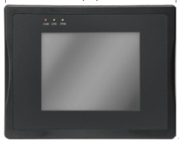
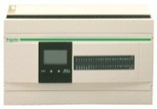
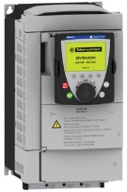
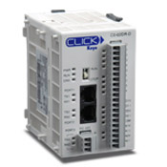
Figura 1. Diagrama de bloques red implementada.
HMI
PLC twido
Variador
PLC click
RS-485

A partir de la caracterización y selección de los elementos necesarios para la ejecución del proyecto, es importante resaltar que la construcción del modulo involucró el desarrollo del proyecto a nivel de software y a nivel de hardware. A nivel de software, el desarrollo de las comunicaciones se programó en cada elemento de la red de forma independiente, teniendo en cuenta que la información entre los dispositivos debe estar en una continua transferencia basándose en direcciones lógicas y registros en cada esclavo coordinados dentro de la estructura de la automatización. Además se programó en cada equipo su nombre de red y su posición previamente establecida como lo muestra la fig. 2.

Para establecer los parámetros de comunicación se interconectaron físicamente los esclavos individualmente, fue observado que el PLC Twido y el variador de frecuencia altivar 71 no presentaron ninguna respuesta a velocidades bajas de transferencia de datos específicamente a 9600 kbit/s. Se estableció que para 19200 kbit/s, todos los equipos soportaban correctamente la red de comunicación entre si, por lo tanto los parámetros de comunicación fueron establecidos de acuerdo a la siguiente tabla 1.

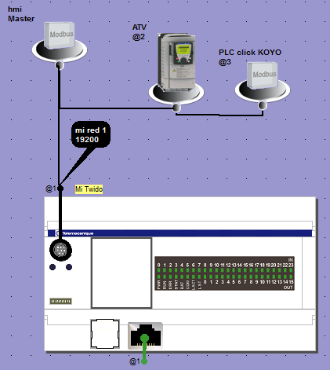
Figura 2. Configuración software de la red de comunicación en el modulo didáctico.

PARÁMETRO | VALOR
Velocidad de trasmisión | 19200 baudios
Bits de datos | 8 bits
Paridad | Ninguna
Bits de parada | 1 bits
Tiempo de espera | 0,1 segundos
Retraso de entrega | 1 milisegundo

Tabla 1. Parámetros de comunicación.

La pantalla HMI-5056N que hace el papel de maestro en esta red de comunicaciones trabaja una comunicación half-duplex con cada uno de los elementos interconectados, se hizo necesario reenviar dos veces los paquetes de información del maestro a los esclavos para que no se presentara perdida de la información.

A nivel de Hardware, la construcción del módulo fue desarrollado en las instalaciones del grupo de investigación en automatización y control - GIAC. Fue necesario la construcción de fuentes de alimentación de 24 Vdc para el suministro de energía de el PLC click Koyo y la pantalla HMI-5056N, los demás elementos se alimentan directamente de la red de distribución 110 Vac.
El módulo consta de dos paneles frontales, el superior que esta formado por la etapa de protección eléctrica, la tierra del módulo, la fuente de alimentación de 24 Vdc y el PLC Twido con sus 24 entradas y 16 salidas directamente conectadas a borneras para fácil acceso. En la figura 3, se presenta el prototipo final del modulo didáctico identificándose los diferentes dispositivos que conforman la red de comunicaciones como lo son el variador de frecuencia Altivar 71, el PLC click Koyo, el PLC twido y la pantalla HMI-5056N.

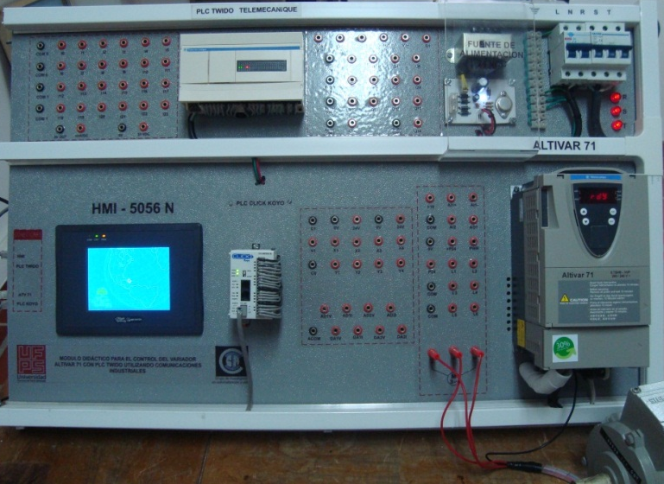
Figura 3. Prototipo final del modulo didáctico.

- MODELO DEL CONTROLADOR PID

El controlador PID (Proporcional, Integral y Derivativo) es parte de un sistema de control realimentado, como se presenta en la fig. 4, cuyo propósito es hacer que el error en estado estacionario, entre la señal de referencia y la señal de salida del proceso sea cero de manera asintótica en el tiempo, lo que se logra mediante el uso de la acción integral. Además el controlador tiene la capacidad de anticipar el futuro a través de la acción derivativa que tiene un efecto predictivo sobre la salida de proceso.

PID
PLANTA
SP
e[n]
PV[n]
u[n]

Figura 4. Lazo general de control.

Los controladores PID son suficientes para resolver el problema de control de muchas aplicaciones en la industria, particularmente cuando la dinámica del proceso lo permite (En general, procesos que pueden ser descritos por dinámicas de primer y segundo orden) [11].

La ecuación del PID digital puede ser obtenida a través del muestreo de la ecuación (1) del PID analógico en el dominio del tiempo:

(1)

Matemáticamente el muestreo se efectúa realizando la siguiente substitución:
(2)

Donde T es el periodo de muestreo y n un entero correspondiente al número de la muestra. Reemplazando la ecuación (2) en (1) y normalizando en término de periodo de muestreo T, se obtuvo la ecuación discretizada:

(3)

La ecuación (3) hace referencia a la ecuación de un PID digital. A partir de ella se puede elaborar algoritmos en PLC’s para el control sistemas.

Los controladores lógicos programables (PLC), tiene limitaciones en cuanto a la capacidad de almacenamiento y la representación de los números. Usualmente un PLC utiliza posiciones de memoria de 16 a 32 bits para la representación de los números como se muestra en la figura 5.

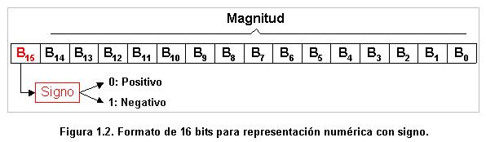

Figura 5. Representación de un número entero de 16 bits.

La representación de los números entero está limitada desde un máximo valor positivo a un mínimo valor negativo; estos límites están directamente relacionados con el número de bits de posición de memoria utilizados. En el caso del PLC click Koyo modelo C0-02DD2-D esta representación está dada por 32 bits, por lo tanto en valor máximo y mínimo está representado por +2.147.483.647 y -2.147.483.647 respectivamente.

Por otro lado en los procesos de producción industrial es común que las maquinas o líneas de producción enteras permanezcan en funcionamiento por varios días o semanas. Sin embargo el periodo de muestreo de un controlador PID no supera las decenas de minutos. A pesar de la capacidad de almacenamiento que tienen los PLC actuales, incluso con tasas de muestreo que superen el orden de las decenas sería imposible implementar un algoritmo de la ecuación (3) debido a la presencia de la sumatoria; el termino integral puede llegar a “saturar” el sistema llevándolo a actuar de manera indeseada.

Para poderse implementar un algoritmo PID en el PLC es necesario eliminar la sumatoria de la ecuación (3) esto se logra realizando manipulaciones matemáticas que se detallan a continuación:

Considerando el siguiente desplazamiento en el tiempo:

(4)

Restando la salida del controlador u[n] por su valor inmediatamente anterior u[n-1] y observando que:

(5)

Por lo tanto se obtiene el siguiente resultado:
(6)

Donde los términos A, B y C están dados por:
(7)

(8)

(9)

Esta es la ecuación ideal del PID, asumiendo que el setpoint no varía en el tiempo es decir:

(10)

Sin embargo en la práctica el valor del setpoint también varía con el tiempo. En cambio, la variable del proceso es generalmente lenta y la variación repentina del Setpoint hace que la ecuación ideal del PID digital no responda satisfactoriamente, ya que el término proporcional y derivativo pueden aumentar el error transitorio debido a las variaciones bruscas del setpoint dando como resultado un comportamiento indeseado del controlador.

La contribución del término derivativo para el error es de sentido inverso, disminuye el desvió cuando ocurre una modificación del setpoint. Para eliminar la influencia del setpoint partimos de la ecuación (6), donde los términos A, B se conservan semejantes a las ecuaciones (7) y (8), pero el término C podrá ser dado por:

(11)

Sin embargo, su respuesta a la variación del setpoint sigue siendo fuerte con el fin de minimizar el error, en los sistemas en que los cambios repentinos en la salida del PID no son aceptados por los controladores de este tipo, [12]. Por lo tanto el error esta dado por:
(12)

- ALGORITMO Y RESPUESTA DEL CONTROLADOR PID IMPLEMENTADO

El algoritmo a implementar en el PLC se desarrolló basado en las ecuación (6) deducidas del PID digital. Utilizando el lenguaje de programación LADDER, aunque este leguaje esta estandarizado, cada fabricante ofrece características adicionales que los diferencian de los demás, cabe señalar que este algoritmo fue diseñado e implementado para el PLC click Koyo C0-02DD2-D utilizando el click Programming Software. En la figura 6 se observa la lógica de programación de la ecuación (6).

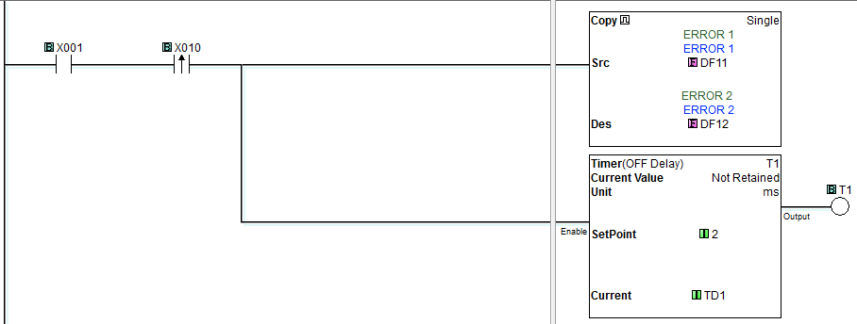
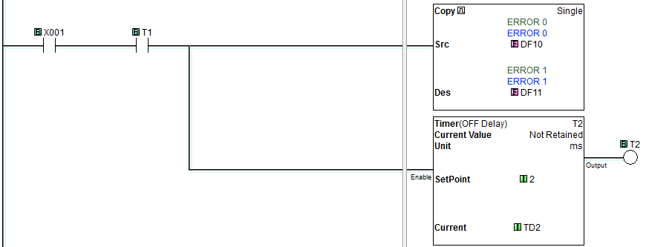
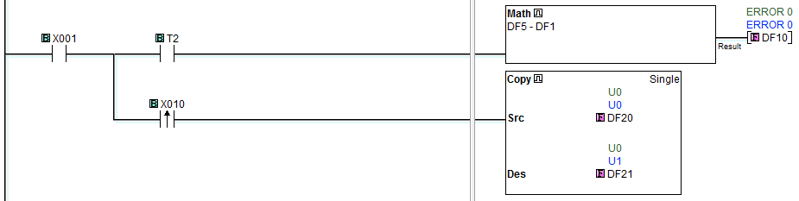
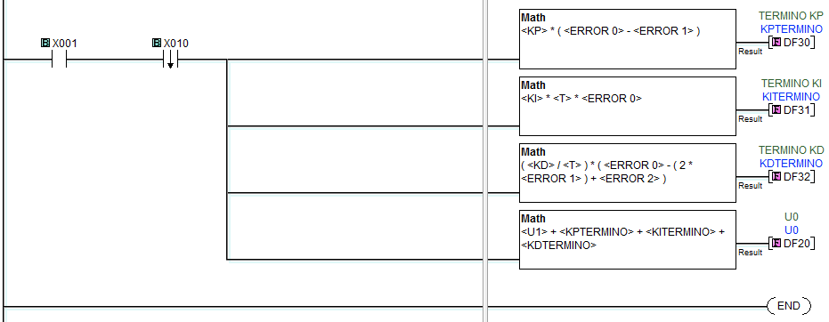

Figura 6. Algoritmo PID implementado.

El sistema tiene la posibilidad de funcionar de formas distintas, en modo manual y en modo automático. La lógica de programación esta dividida de tal forma que estas formas de operación se aplica organizadamente. Esta selección es realizada por el operario a través de las pantallas programadas en la HMI.
En las figuras 7 y 8 se visualiza la respuesta obtenida a diferentes ensayos experimentales.
La discretización de la ecuación PID incluye un término más que hace referencia al tiempo de muestreo T. Este tiempo es definido por el comportamiento del proceso a controlar, para la aplicación desarrollada en la HMI se estableció un tiempo de muestreo de un segundo (1s.) puesto que los procesos en la cual se harán practicas de laboratorio de control serán aplicados a procesos con respuesta lenta (por ejemplo, control de temperatura), esta señal de muestreo esta comandada por defecto por el BIT LB-0 de la HMI-5056N, pero puede ser modificado con una programación previa en el PLC utilizando uno de sus registros o bits internos.

En la figura 7 se puede observar la interfaz grafica establecida en aplicación de la HMI-5056N para el PID.

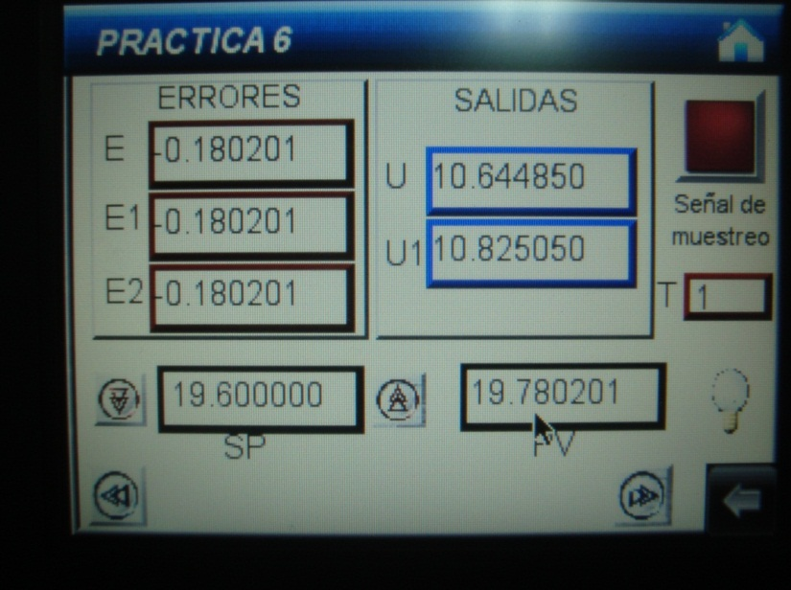

Figura 7. Interfaz PID implementada.

En la figura 8 se puede observar una de las respuestas obtenidas del controlador PID implementado para una prueba experimental. La sintonización de las constantes proporcional, integral y derivativa del PID fue realizado previamente a través del método de sintonización Ziegler – Nichols.

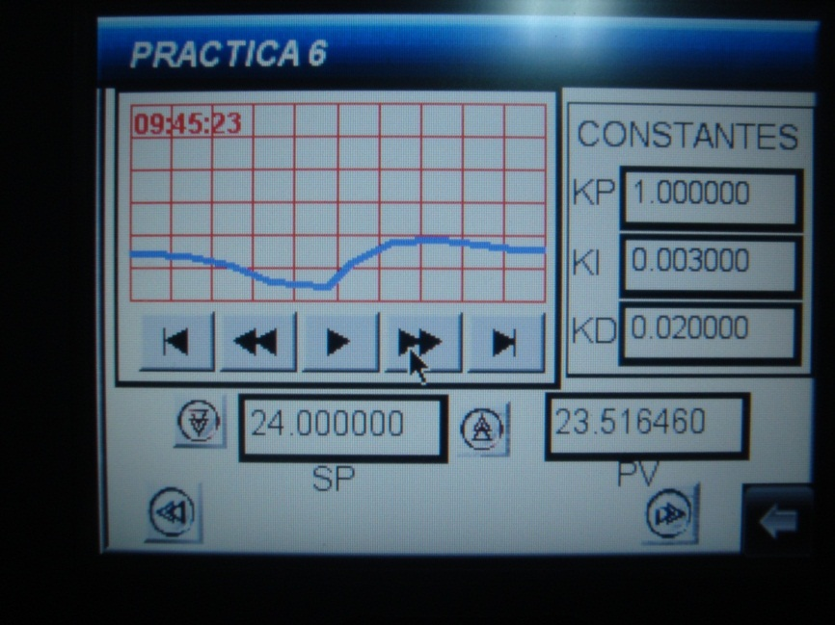

Figura 8. Respuesta del controlador PID implementado.

Un resultado muy importante fue la integridad entre la arquitectura del modulo y el sistema de control utilizado debido a que no fueron afectados por alguna composición interna de la red de comunicación. Un criterio muy importante que presentó el proyecto fue el cumplimiento del requisito temporal de cada mensaje (deadline), o sea, los mensajes fueron transmitidos correctamente en un tiempo limitado y menor que su periodo de muestreo.
Sin embargo, se hicieron pruebas a diferentes periodos de muestreo, se determinó que a tiempos mayores (o mas rápido) de la largura de banda disponible en la red de comunicación, la red se tornó sobrecargada, originando atrasos de comunicación adicionales y causando errores en la transmisión de mensajes.

- CONCLUSIONES
Con la implementación en éste del protocolo MODBUS, se evidencia la facilidad y flexibilidad del uso de este protocolo. Ésta es quizás la principal razón de su alta difusión en entornos industriales. Se demostró su capacidad de operación en red e interoperabilidad, de forma que desde clientes Modbus de diferentes fabricantes fue posible leer y escribir registros y datos discretos sobre los diversos elementos que conforman la red.

Se evidencia como una interfaz grafica permite supervisar por medio controladores o PLC’s interconectados por medio del protocolo Modbus una planta haciendo posible, por ejemplo, que un sólo operario pueda atender remotamente diversos procesos simultáneamente desde un mismo puesto de trabajo. Además del monitoreo tradicional de variables es posible cambiar los parámetros operativos individuales de los controladores.

Los reguladores PID, son algoritmos de control de gran preferencia por su sencillez, y se encuentran en la mayoría de controles en la industria actualmente. El diseño de lazos de control, se puede basar en un análisis unificado entre las necesidades de desempeño en frecuencia y en tiempo, ya que cada uno de éstos aporta diferentes criterios de estabilidad.

Cuando se enlazan los elementos de la red con la pantalla Touch Screen, se debe configurar el formato y características de comunicación entre ellos, como la disponiblidad de los puertos de comunicación de la pantalla solo era uno a la vez (COM 1), fue necesario utilizar el driver Modbus RTU master, adaptando el variador y el PLC click KOYO a este formato. Es muy importante el concepto de este tipo de protocolo, para evitar posibles conflictos de comunicación.

Se pueden crear herramientas para laboratorios de electrónica y comunicaciones industriales invirtiendo sumas de dinero por debajo de los costos que representaría adquirir un equipo comercial de una casa fabricante con representación nacional. En este proyecto se obtuvo una reducción en cuanto a los costos para montaje de los elementos.

REFERENCIAS

- K. Ogata, Ingeniería de Control Moderna. 4th ed. Prentice-Hall, 2003, p.255-380.
- T. C. Yang, “Networked control system: a brief survey”, IEEE Proceedings of Control Theory and Applications, Vol. 153, No 4, pp. 403 – 412, July 2006.
- J.R. Moyne, D.M. Tilbury, “The Emergence of Industrial Control Networks for Manufacturing Control, Diagnostics, and Safety Data”. IEEE Tech. of Networked Control Systems, vol. 95, pp. 29-47, 2007.
- J. Baillieul, P.J. Antsaklis, “Control and Communication Challenges in Networked Real Time Systems”, IEEE Technology of Networked Control Systems, Vol. 95, No. 1, pp. 09-28, 2007
- F. L. Lian, J. R. Moyne, D. M. Tilbury, “Network Design Consideration for Distributed Control Systems”, IEEE Transactions on Control Systems Technology, Vol. 10(2), pp. 297-307, March 2002.
- A. Seuret, F. Michaut, J.P. Richard, T. Divoux. “Networked control using GPS synchronization”. Proceedings of the IEEE American Control Conference, 25, 2006, Minneapolis, Minnesota, USA. Proceedings. June, 2006.
- A. Al-Hammouri, M.S. Branicky, V. Liberatore, “Co-simulation Tools for Networked Control Systems”, Springer-Verlag, pp. 16-29, Berlin, 2008.

- K. Papasideris, C. Landry, B. Sutter and A. Wilson “Environment Temperature Control Using Modbus and RS485 Communication Standards”Engineering Technology and Industrial Distribution Department Texas A&M University Faculty Advisor: Dr. Joseph Morgan, D.E., P.E. January 10, 2009.
- D. C. Urda, Protocolo Modbus. Santa fe de Bogotá: McGraw Hill, 2003, 348 p.
- VITOR C.L.D. Redes de Automação: Controlnet, Devicenet e Fieldbus, Controle & Instrumentação. São Paulo, Publicações Valete, set 2000, p 68 – 74.
- R. Dorf, Sistemas de Control Moderno. 10ª edición. Ed. Prentice Hall. 2007.
- D. Jugend. O controle de Processos do Futuro. Controle & Instrumentação, No. 195, Maio 1998, p. 37-43.
- Maple Systems. Manuales de funcionamiento, programación y operación de las Pantallas Touch screen HMI5056N de la maple systems, 2011. Disponible: http://www.maplesystems.com/
- Schneider Electric España, S.A. – Manuales Altivar 71, Catalogo 2005. Disponible http://www.schneiderelectric.es

Ingeniero Electrónico, PhD
Ingeniero Electrónico
Ingeniero Eléctrico, MSc.

